捷威新能源（湖州）有限公司破产清算案

资产及投资人推荐公告
2026年1月20日，浙江省长兴县人民法院（以下简称“长兴法院”）根据中鼎智能（无锡）科技股份有限公司的申请，作出（2025）浙0522破申55号《民事裁定书》，裁定受理捷威新能源科技（湖州）有限公司（以下简称“捷威公司”）破产清算案一案并指定了管理人。
为维护债权人及债务人合法权益，维护并有效利用债务人财产，管理人特向社会公开推荐债务人资产并对资产意投资人开展招募工作。
- 债权人基本情况
- 企业基本信息
债务人名称 | 捷威新能源科技（湖州）有限公司
统一社会信用代码 | 91330522MA2JKTJK0G
住所地 | 浙江省湖州市长兴县李家巷镇金泉路558号
法定代表人 | 冯意林
公司类型 | 有限责任公司（非自然人投资或控股的法人独资）
注册时间 | 2021-09-06
登记机关 | 长兴县市场监督管理局
注册资本 | 80000万元
股权结构 | 天津市捷威动力工业有限公司出资100%
经营范围 | 一般项目：工程和技术研究和试验发展；电子元器件与机电组件设备制造；电子元器件与机电组件设备销售；电子专用材料销售；汽车零部件研发；汽车零部件及配件制造；新材料技术研发；电池制造；电池销售；住房租赁；机械设备租赁；合同能源管理；技术进出口；货物进出口（除依法须经批准的项目外，凭营业执照依法自主开展经营活动）。
目前，捷威公司尚未全部建设完成，未正式投产。
- 债务人资产简介
根据捷威公司移交的相关资料以及管理人初步的调查结果，债务人的主要资构成包括债务人的无形资产（土地使用权），在建工程。
截至2026年3月23日，捷威公司的主要资产情况如下：
- 土地使用权
捷威公司共持有国有土地使用权2宗，性质为工业用地，具体如下：
序号 | 坐落 | 不动产权证号 | 面积
1 | 李家巷镇石泉村、吕山乡金村村 | 浙（2021）长兴县不动产权第0039502号 | 266,705平方米
2 | 李家巷镇石泉村、吕山乡金村村 | 浙（2022）长兴县不动产权第0008198号 | 33,947平方米
- 在建工程：
捷威公司的在建工程建设情况如下：
2.1土建在建工程
序号 | 项目名称 | 结构 | 规划建筑面积 | 现状建成日期 | 工程状态
1 | A1一期储能车间 | 门式钢架/ 钢结构 | 179,327.60 | 2023年6月 | 未完成
2 | A2一期动力电芯车间1（阶段一） | 混凝土框排架/钢结构 | 274,818.04 | 2023年10月 | 未完成
3 | A4一期电芯原材料仓库（阶段一）、A20一期凹版涂布车间（阶段一） | 混凝土框排架/钢结构 | 73,565.98 | 2023年10月 | 未完成
4 | A5一期NMP埋地罐区（阶段一） | 门式钢架 | 2,521.20 | 2023年10月 | 未竣工验收
5 | A6一期废料仓库（阶段一） | 门式钢架 | 1,287.00 | 2023年10月 | 未竣工验收
6 | A7一期电解液仓库（阶段一） | 门式钢架 | 1,512.25 | 2023年10月 | 未竣工验收
7 | A8一期动力站（阶段一） | 混凝土框架 | 13,022.86 | 2023年10月 | 未竣工验收
8 | A9一期模组PACK车间 | 框架 | 28,075.49 | 2023年10月 | 未完成
9 | A11一期模组PACK车间 | 框架 | 18,780.12 | 2023年10月 | 未完成
10 | A12一期集装箱装配车间 | 门式钢架/ 钢结构 | 32,666.00 | 2023年10月 | 未完成
11 | A13-110变电站（阶段一） | 框架 | 976.13 | 2023年10月 | 未竣工验收
12 | A14一期废水处理站（阶段一） | 混凝土框架 | 366.54 | 2023年10月 | 未竣工验收
13 | A15一期危废仓库（阶段一） | 门式钢架 | 720.00 | 2023年10月 | 未竣工验收
14 | A16一期非机动车棚 | 钢结构 | 269.10 | 2023年10月 | 未完成
15 | A17一期安全实验楼（阶段一） | 门式钢架 | 2,008.32 | 2023年10月 | 未完成
16 | A18一期实验楼 | 混凝土框架 | 22,523.79 | 2023年10月 | 未完成
17 | A19一期事故应急池 | / | 625.00 | 2023年10月 | 未竣工验收
18 | B1一期综合楼 | 混凝土框排架 | 19,450.61 | 2023年10月 | 未竣工验收
19 | B2一期倒班楼 1 | 框架 | 6,735.74 | 2023年10月 | 未竣工验收
20 | B3一期倒班楼 2 | 框架 | 6,735.74 | 2023年10月 | 未竣工验收
21 | B4一期倒班楼 3 | 框架 | 12,017.03 | 2023年10月 | 未竣工验收
22 | B5一期餐厅 | 框架 | 7,554.98 | 2023年10月 | 未竣工验收
23 | B6-B8期门卫1-4 | 框架 | 96.00 | 2023年10月 | 未竣工验收
24 | A3二期车间及A10试剂车间前期桩基工程 |  |  | 2023年10月 | 未完成
25 | 车间之间钢连廊 |  |  | 2023年10月 | 未完成
26 | 车间内电梯工程 |  |  | 2023年10月 | 未完成
27 | 栅栏围墙 | 栅栏围墙 | 5,500.00 | 2023年10月 | 未竣工验收
28 | 室外工程 | 砼道路、沥青道路 | 38,795.00 | 2023年10月 | 未竣工验收
29 | 综合楼、倒班宿舍1、倒班宿舍3的一半、餐厅装修工程 |  |  | 2023年12月 | 未完成
30 | 厂区消防工程 |  |  | 2023年12月 | 未完成
31 | 厂区弱电智能化系统工程 |  |  | 2023年12月 | 未完成
32 | 各建筑净化机电安装工程；厂区室外管线 |  |  | 2023年12月 | 未完成
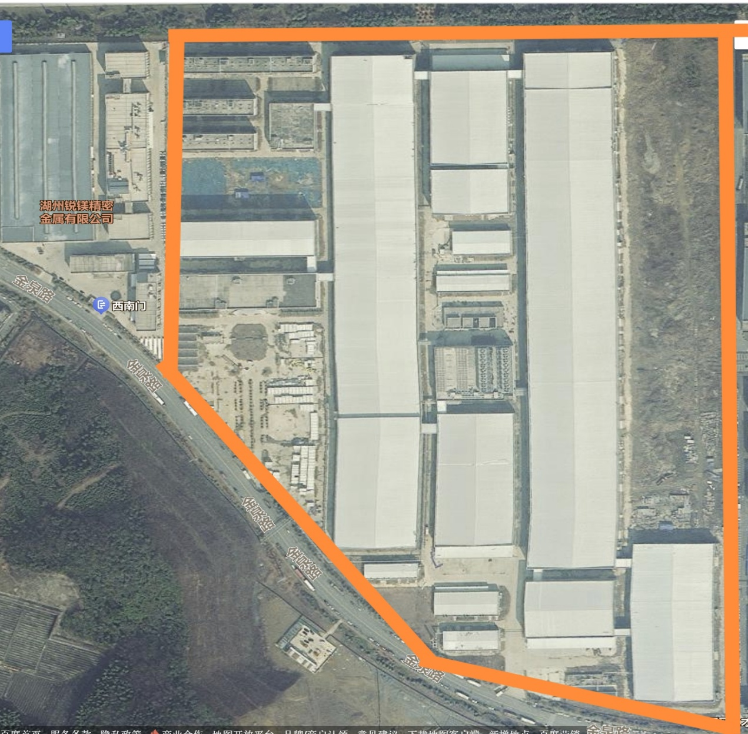
2.2 机器设备及安装工程
机器设备为涵盖原材料立体库—投料系统—电芯制造—成品库的生产线（该生产线尚未完成最终调试与验收程序，其当前状态可能存在影响使用性能的潜在瑕疵）、生产线运行需配备的电气设备及空调设备等附属设备、实验室中使用的检测仪器以及与上述设备搭配使用的其他家具用具。具体以现场实际情况为准。
- 投资人招募方案
（一）招募须知
1.本公告所披露的捷威公司及项目相关信息仅供意向投资人参考使用，管理人不对本公告披露的相关信息承担保证责任。意向投资人须自行决定是否聘请专业投资顾问、法律顾问进行尽职调查、出具投资意见等。
2.本公告不适用《招标投标法》相关规定，管理人有权视本案的进展情况、实际需求随时决定调整、继续、中止或终止本次投资人招募程序，且对此不承担违约或赔偿责任。公告内容的解释权由管理人行使。
3.本公告不构成要约，不具有投资协议的约束力，仅供参考使用。本招募公告最终解释权属于管理人。
（二）投资方式
管理人致力于引入有实力的投资人，最终实现该项目续建，技术改造，包括但不限于通过重整、整体受让等方式，从而增加投资方投资选择的灵活性和可操作性。
（三）报名条件
意向投资人需同时符合以下条件：
1.依法设立并有效存续的法人或自然人，具有较高的社会责任感和良好的商业信誉。
2.拥有足够的资金实力进行投资，且资金来源合法合规，并能出具相应的资信证明或者其他履约能力证明。
3.承诺愿意按照本公告及管理人制作的其他招募文件的要求参与后期投资人遴选，在参与清算或重整的过程中能够遵守相关法律法规和政策规定，接受管理人的监督。
4.两个或两个以上主体可联合参与投资，但其中至少一个意向投资人需完全符合以上条件。
（四）报名方式
1.报名时间。意向投资人应当于本公告发布之日起至2026年5月15日12时前，将纸质版报名材料现场提交或邮寄送达管理人指定报名地点，并将电子版报名材料发送至管理人指定邮箱。管理人有权根据实际报名情况决定是否提前取消或延长报名期限。
2.报名材料。意向投资人需提交加盖公章或签名纸质版报名材料一式两份；具体包括：
（1）投资意向书（内容包括但不限于投资模式、投资报价、资金来源等，以及其他需要特别强调或说明事项）；
（2）意向投资人简介（含主体资格、股权结构、主营业务、组织机构、业绩、工作经验等信息）。如为联合投资人，需说明各主体的角色分工、权利义务等，联合投资人相互之间应承诺就投资对价承担连带责任；
（3）意向投资人为法人时应提供的营业执照复印件、法定代表人或负责人身份证明文件；为自然人时，则需提供个人身份证复印件；若委托他人的，还需授权委托书原件和受委托人身份证复印件。
（4）意向投资人资信证明或其他履约能力证明，如最近三个年度的财务审计报告、银行存款证明等可以说明财务状况和资金实力、投资资金来源的文件。
（5）保密承诺函：意向买受人应当承诺对从管理人或债务人处获取的全部资料和信息承担保密义务，并承诺善意使用管理人或债务人提供的信息和资料，除进行内部投资分析和制定投资方案外，不得另作他用，更不得泄露给任何第三方，否则，管理人有权要求相对方赔偿损失并取消不履行保密义务的意向买受人的资格。
意向投资人提交报名材料后，由管理人初步审查，符合报名条件的，管理人将书面通知意向投资人进一步洽谈。
（五）尽职调查
通过初步审查的意向投资人如要求进行尽职调查的，应当向管理人支付尽调保证金200万元，并与管理人签署《保密协议》。管理人将根据法律规定及意向投资人出具的尽职调查申请及资料清单提供相关材料，并予以必要配合。意向投资人可以在任一阶段书面申请放弃本次投资，并将尽职调查中已经获取的全部材料返还管理人，不得截留及泄露给任何第三方。
意向投资人开展尽职调查所需的费用由意向投资人自行承担。
保证金应当支付至以下账户：
户名：捷威新能源科技（湖州）有限公司管理人
开户行：浙江长兴农村商业银行股份有限公司
账号：201000409238452
（六）洽谈磋商环节
为保证投资人招募工作的公平、公正，管理人在报名结束后将根据投资意向方案进行充分研判评估，在听取当地政府的具体意见及建议的基础上，与意向投资方进一步磋商，并与意向投资人确定兜底参拍方案。投资人确定兜底参拍方案后与管理人签订兜底参拍协议。
（七）后续安排
兜底参拍协议签署后，投资人应当参与资产的竞拍或在经过竞拍后以兜底参拍确定的范围协议受让相应资产。
联系人：周律师 18817864498
热忱欢迎社会各界报名参与本公告招募项目。
特此公告。

捷威新能源科技（湖州）有限公司管理人
2026年3月25日

